Orel ve spolupráci s Tělovýchovnou radou vás zve na 12. cyklopouť
ve dnech 24. – 30. června 2023
FRANTIŠKOVY LÁZNĚ a okolí
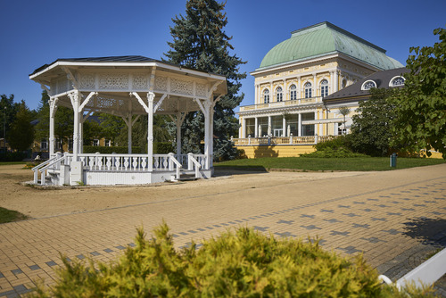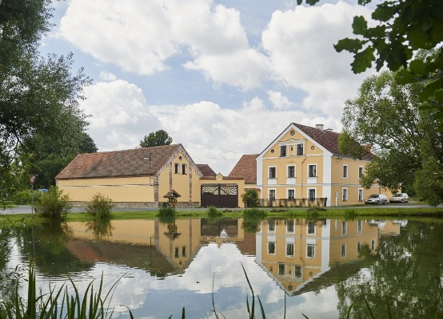
Cesta tam: 24. 6. odjezd autobusem z Kroměříže, zastávka v Brně a v Praze.
Cesta zpět: 30. 6. po snídani
UBYTOVÁNÍ: PENZION SELSKÝ DVŮR, Nový Drahov u Františkových lázní ve 2-4 lůžkových pokojích se soc. zařízením. Ubytování si můžete prohlédnout zde: https://bauernhof.cz/cs/hlavni/
Předpokládaná cena je 9 300,- Kč. V ceně je zahrnuta doprava, ubytování, polopenze, tričko a základní pojištění.
Plánované výlety:
- přírodní rezervace SOOS - jedinečná v Evropě, známá především bahenními sopkami a rašeliništi.
- Cheb
- Mariánské lázně a Klášter Teplá
- Německo - Horní Falc
Přihlášení online přihláška zde
Teprve na základě úhrady zálohy ve výši 5.000,- Kč na účet: 63031621/0100 bude zařazen zájemce do seznamu účastníků.
Do poznámky prosím uvádějte „cyklopouť + vaše jméno a příjmení“

Celková kapacita ubytování je 60 osob.
Po naplnění kapacity budou zálohy vráceny a zájemci informováni. Evidujeme náhradníky pro případné odhlášení.

Storno podmínky: písemné odhlášení na e-mail horakova@orel.cz do 30. března 2023 bude vráceno 100% z uhrazené částky, po písemném odhlášení do 1. května 2022 bude vráceno 50% z uhrazené částky. Po této lhůtě nebude již možné úhradu vrátit, ale budete mít možnost si sami najít náhradníka, se kterým byste se sami vyrovnali.
Pokud bude někdo cestovat po vlastní ose, nebude odečtena cena za dopravu.

